Компании теперь могут платить друг другу по СБП. Как это устроено
1
апреля —
с этой даты компании и ИП могут платить друг другу по СБП
С 1 апреля 2024 года платежи по СБП доступны для расчетов между компаниями и ИП. Все системно значимые банки обязаны обеспечить техническую сторону таких переводов (Указание ЦБ от 12.01.2023 № 6358-У). Речь о банках — участниках СБП. Их перечень найдете здесь →sbp.nspk.ru.

Как платить контрагентам по СБП
Расчеты через СБП позволяют компаниям и ИП рассчитываться друг с другом мгновенно, круглосуточно, без праздников и выходных. В ЦБ полагают, что этот функционал будет особенно востребован у компаний, которые на ежедневной основе проводят массу платежей поставщикам или покупателям.
Как подключить. Первое, с чего нужно начать, чтобы получить доступ к расчетам через СБП, — открыть расчетный счет в банке, который подключен к этой системе. Если счет в подходящем банке уже есть, можно использовать его. У каждого банка свои инструкции, как подключить услугу. Как правило, сначала необходимо написать заявление, чтобы в личном кабинете интернет-банка появилась возможность активировать функцию b2b-переводов.
Функции оплаты и выставления счетов через СБП появятся в вашем личном кабинете. Отметим, что для банков пока есть послабление: мобильное приложение под СБП можно не дорабатывать, если такой функционал реализовали в системе интернет-банкинга.
Как выставить счет. Выставить счет для оплаты по СБП можно через банк в виде ПДФ-документа или платежной ссылки. Например, в банке «Точка» после подключения к системе счет формируется автоматически с QR-кодом. Отправить счет контрагенту можно по почте или другим удобным способом.

Рис. 1. Счет СБП
Счет для оплаты через систему быстрых платежей можно сразу выставить с QR-кодом.
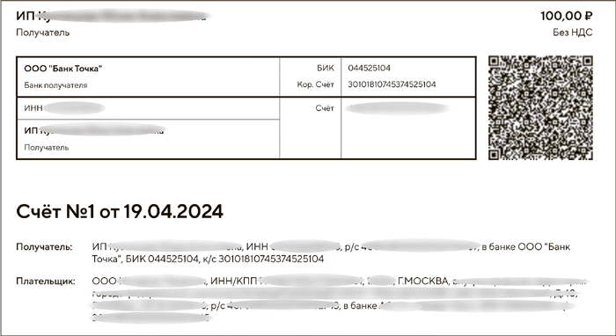
Ваши услуги контрагент может оплатить не только по QR-коду, но и по номеру телефона. Для этого в анкете Клиент Банка или в карточке с образцами подписей и оттиска печати укажите номер телефона.
Как оплатить. Для оплаты не нужна банковская карта, понадобится только смартфон или планшет. Правила оплаты аналогичны тому, как сейчас физлица оплачивают свои покупки в магазине. Есть два способа: по QR-коду и по номеру телефона.
Чтобы оплатить счет контрагента по QR-коду, отсканируйте код с камеры устройства, на котором есть доступ к банку. Если планируете проводить оплату через компьютер, имейте в виду, что в некоторых банках есть возможность подгрузить изображение, в том числе счета с QR-кодом. После того как система банка распознает код, откроется форма для платежа. Все поля будут уже предзаполнены, останется только проверить данные и нажать кнопку «Оплатить».
Для оплаты контрагенту по номеру телефона войдите в личный кабинет Клиент Банка. Выберите раздел платежей и переводов, а в нем опцию перевода по номеру телефона.

Рис. 2. Оплата по номеру телефона
Кликните по опции со значком СБП.
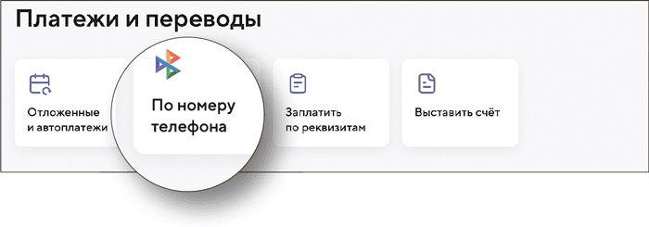

Так ли все просто с оплатой по СБП
Есть три ограничения в использовании СБП для расчетов между юрлицами и предпринимателями.
Переводы по СБП доступны не всем. Одно из главных условий для расчетов по системе быстрых платежей — и у получателя, и у плательщика должна быть подключена эта опция. Если отправите контрагенту только QR-код для оплаты, не исключено, что он не сможет его оплатить вовремя из-за отсутствия доступа к СБП.
На сегодняшний день 206 банков подключены к СБП, но при этом у самого клиента такая опция может быть не активирована. К тому же переводы по СБП между организациями и ИП недоступны для платежей по поручениям, в пользу компаний с лицевыми счетами в казначействе, а также если в банке открыт только счет по вкладу.
Лимит на сумму платежа. Как нам сообщили специалисты банков, количество платежей в день или месяц неограниченно. Максимальная сумма перевода — 1 млн руб. за один платеж, остальные лимиты уточняйте в своем банке, их установят отдельно.
Есть комиссии. Все зависит от суммы перевода и сферы бизнеса. Уточните ставку в своем банке или на сайте СБП. Тем не менее комиссия за переводы по СБП обычно ниже, чем за оплату по реквизитам.

Чем рискует компания, которая использует СПБ
Систему быстрых платежей считают надежным инструментом для переводов, даже более безопасным, чем со счета на счет, так как информация о получателе минимизирована. Но и тут есть подводные камни.
Переводы в системе безотзывные. После подтверждения отменить перевод не получится. Поэтому будьте особенно внимательны, когда указываете номер телефона и банк получателя. Если все-таки получателя указали неправильно, для решения этой проблемы отправителю нужно обратиться в свой банк, из которого ушел перевод. Такое может произойти, к примеру, если получатель сменил привязанный к счету номер телефона: тогда деньги уйдут тому, кому теперь принадлежит номер.
Банкиры не успеют проверить, кому уйдет платеж. У банков сейчас есть основное опасение по поводу применения СБП для юрлиц: они не успеют проверить платеж по антиотмывочному закону (Федеральный закон от 07.08.2001 № 115-ФЗ). Ведь скорость перевода высокая, деньги поступают на счет получателя моментально. Компания по ошибке может сделать перевод, например, организации, которая связана с терроризмом или находится в блокирующих списках.

Журнал «Главбух» №10, 2024

